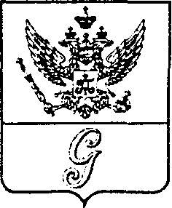
СОВЕТ ДЕПУТАТОВ МУНИЦИПАЛЬНОГО ОБРАЗОВАНИЯ
«ГОРОД ГАТЧИНА»
ГАТЧИНСКОГО МУНИЦИПАЛЬНОГО РАЙОНА
ТРЕТЬЕГО СОЗЫВА

РЕШЕНИЕ

от 28 июня 2017 года № 44

О присвоении звания
«Почетный гражданин города Гатчины»

В соответствии с Положением о присвоении звания «Почетный гражданин города Гатчины», утвержденным решением совета депутатов МО «Город Гатчина» от 24 декабря 2014 года № 88, рассмотрев и обсудив представленные материалы, руководствуясь Уставом муниципального образования «Город Гатчина» Гатчинского муниципального района Ленинградской области, совет депутатов МО «Город Гатчина»

РЕШИЛ:
Присвоить звание «Почетный гражданин города Гатчины» директору общественной организации «Фонд многодетных матерей, опекунов, одиноких матерей «Теплый дом», общественному помощнику Уполномоченного по правам ребенка в Ленинградской области, депутату совета депутатов МО «Город Гатчина» двух созывов Калининой Ларисе Павловне за бескорыстное служение людям, всестороннюю помощь семьям, оказавшимся в трудной жизненной ситуации, и большой личный вклад в развитие местного самоуправления и социальной поддержки населения в Гатчине.

Глава МО «Город Гатчина» -
Председатель совета депутатов
МО «Город Гатчина» В.А.Филоненко

